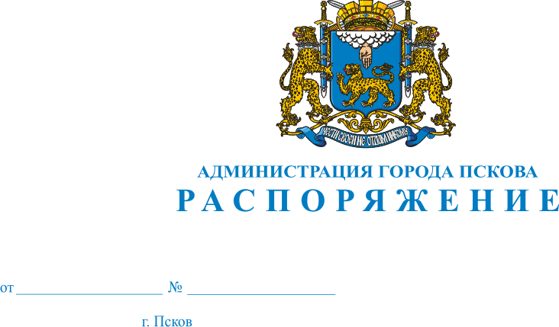

28.10.2014
635-р

О внесении изменений в Распоряжение Администрации города Пскова от 16.08.2013 №542-р «Об утверждении Положения об Отделе кадровой работы Администрации города Пскова»

В соответствии с Законом Псковской области от 07.11.2013 №1321-ОЗ «О внесении изменений в отдельные акты Псковской области», Постановлением Администрации города Пскова от 19.02.2014 №286 «Об утверждении Положения о порядке размещения сведений о доходах, об имуществе и обязательствах имущественного характера руководителей муниципальных учреждений муниципального образования «Город Псков» и членов их семей на официальном информационном сайте Администрации города Пскова в сети Интернет и предоставлении этих сведений средствам массовой информации для опубликования», руководствуясь статьями 32, 34 Устава муниципального образования «Город Псков»,
- Внести в Положение об Отделе кадровой работы Администрации города Пскова, утвержденное Распоряжением Администрации города Пскова от 16.08.2013 №542-р, следующие изменения:
- Пункт 22 Раздела 3 изложить в следующей редакции:
« 22) Организация работы с персональными данными работников Администрации и руководителей муниципальных учреждений и предприятий города Пскова, их обработка в соответствии с законодательством Российской Федерации в области персональных данных с особенностями, предусмотренными главой 14 Трудового кодекса Российской Федерации.».

Раздел 3 дополнить пунктом 39 следующего содержания:
« 39) Размещение сведений о доходах, об имуществе и обязательствах имущественного характера руководителей муниципальных учреждений муниципального образования «Город Псков» и членов их семей на официальном сайте Администрации города Пскова в сети Интернет, а также предоставление этих сведений средствам массовой информации для опубликования в связи с их запросами.».
2. Опубликовать настоящее Распоряжение в газете «Псковские новости» и разместить на официальном сайте муниципального образования «Город Псков» в сети Интернет.
3. Контроль за исполнением настоящего Распоряжения возложить на управляющего делами Администрации города Пскова Г.В. Петрову.

Глава Администрации города Пскова И.В. Калашников

